ACTA DE SESIÓN ORDINARIA NÚMERO NUEVE DE LAS COMISIONES EDILICIAS DE DERECHOS HUMANOS, EQUIDAD DE GÉNERO E INSTITUTO DE LA MUJER. AGOSTO DE 2020

En la ciudad de San Juan de los Lagos, Jalisco, a las 17:30 hrs. del día martes 18 de agosto de 2020, en las instalaciones del Palacio Municipal, con dirección en la calle Simón Hernández Número 1, de la colonia centro de ésta ciudad, dando cumplimiento a lo establecido en la Ley del Gobierno y Administración Pública Municipal del Estado de Jalisco, así como la Ley de Transparencia y Acceso a la Información Pública del Estado de Jalisco y sus Municipios , nos reunimos para llevar a cabo Sesión Ordinaria número nueve de manera colegiada, de las comisiones edilicias de Derechos Humanos, Equidad de Género e Instituto de la Mujer , bajo el siguiente orden del día:

1.- Lista de asistencia y declaratoria de quórum legal. 2.- Lectura y aprobación del orden del día.
3.- La Dra. Laura Angélica Chávez Contreras solicita se retome el proyecto de colocación de lactarios maternos en las instalaciones del gobierno municipal, en las áreas correspondientes y darle seguimiento hasta que se logre llevar a cabo .

4.- La Lic. Norma Elizabeth Macías Aguirre informa que no ha sido posible llevar acabo la firma de convenio de capacitación, ya que la Comisión Estatal de Derechos Humanos no ha fijado fecha, se insiste en el área correspondiente para concretar e proyecto .

S.-Asuntos Generales . .

6.-Ciausura de la sesión.

DESAHOGO

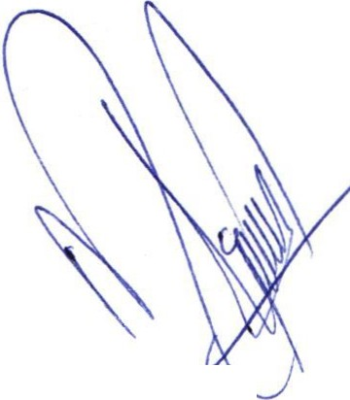1.- Lista de asistencia y declaratoria de quórum legal. Se procede a tomar lista de asistencia:
Lic. Norma Elizabeth Macías Aguirre .......Presente. Dra. Laura Angélica Chávez Contreras ....Presente.
Una vez tomada lista de asistencia, se encuentran presentes dos regidoras, por lo que existe quórum legal para la realización y los acuerdos que se tomen serán válidos.

2.- Lectura y aprobación del orden del día.

Una vez que se dio lectura y fue sometido a consideración el orden del día , es aprobado por las regidoras presentes.

3.- La Dra. Laura Angélica Chávez Contreras solicita se retome el proyecto de colocación de lactarios maternos en las instalaciones del gobierno municipal , en las áreas correspondientes y darle seguimiento hasta que se logre llevar a cabo .

4.- La Lic. Norma Elizabeth Macías Aguirre informa que no ha sido posible llevar acabo la firma de convenio de capacitación , ya que la Comisión Estatal de Derechos Humanos no ha fijado fecha , se insiste en el área correspondiente para concretar el proyecto.

5.- Asuntos Generales

6.- Clausura de la sesión.

Una vez que ha sido agotado el orden del día, no teniendo más asuntos que tratar ,
se da por clausurada la sesión siendo las 19:1O hrs.

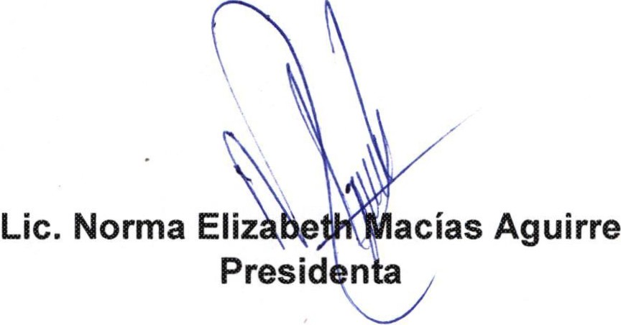

Dra. Laura Ang vez Contreras.
lhá

